**Arbeitsplanung IPERKA**

*Projekt M318 Dame*

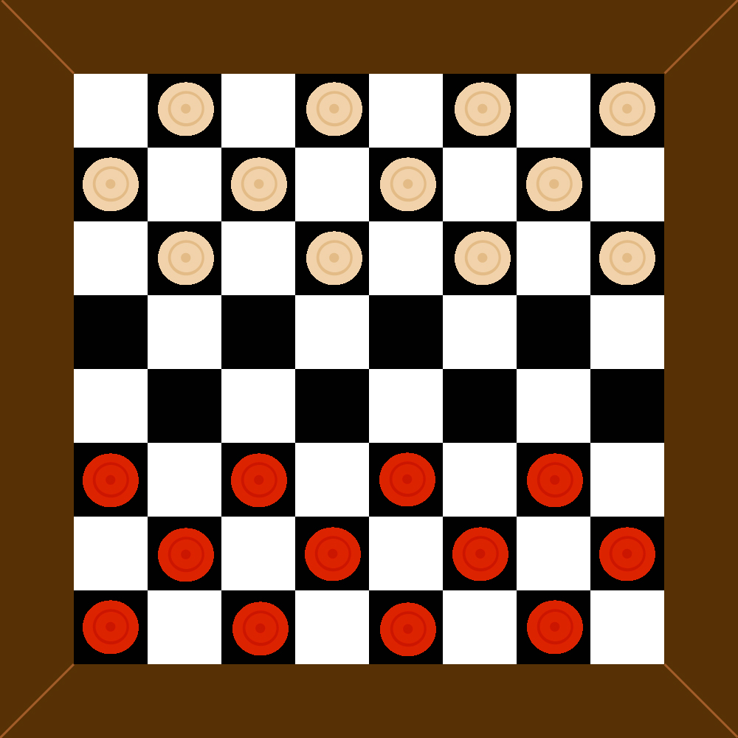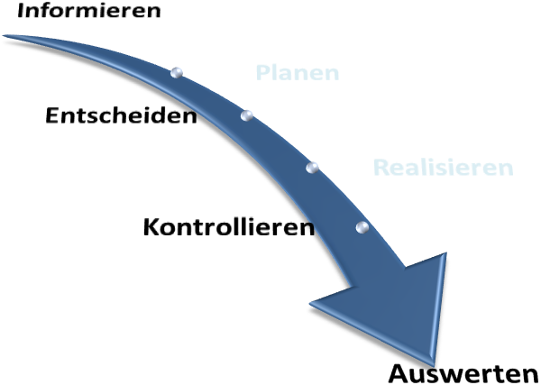

Verfasser: Fabio Litscher

Version: 1.0

Erstellungsdatum: 18.06.2014

**Inhalt**

1. Installation / Start des Programms 3

1.1. Ordnerstruktur 3

1.2. Systemvoraussetzungen 3

1.2.1. Betriebssystem 3

1.2.2. .NET Version 3

1.3. Spiel starten 3

1.4. Mögliche Fehler 3

2. Benutzeroberfläche 4

2.1.1. Wo ist was zu finden 4

3. Spielregeln 5

3.1. Platzierung des Spielbretts und der Spielsteine 5

3.2. Das Ziehen 5

3.3. Das Schlagen 5

3.4. Spielstein in Dame umwandeln 5

3.5. Spielende 5

4. FAQ 6

5. Schlusswort 7

Abbildungsverzeichnis 8

Quellenverzeichnis 8

# Installation / Start des Programms

## Ordnerstruktur

Die Ordnerstruktur auf meinem Datenträger sieht wie folgt aus:

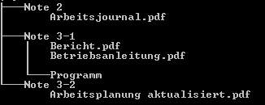

## Systemvoraussetzungen

### Betriebssystem

Auf meinen Rechnern, auf denen ich das Projekt realisiert habe, arbeite ich mit Windows 7 und Windows 8.1.

Das heisst diese beiden Betriebssysteme funktionieren sicherlich, ich nehme an, dass die Applikation auch auf Windows Vista laufen wird, da .NET 4.5 auch für Windows Vista unterstützt ist. Testen konnte ich die Applikation auf Vista allerdings nicht.

### .NET Version

Ich habe beim Entwickeln die Version 4.5 des .NET Frameworks verwendet.

Diese Version kann man unter folgendem Link kostenlos herunterladen:

<http://www.microsoft.com/de-ch/download/details.aspx?id=30653>

## Spiel starten

Im Ordner Programm befindet sich eine Verknüpfung die die entsprechende EXE-Datei aufruft. Falls das nicht funktionieren sollte, befindet sich die EXE-Datei hier:

**CD:\Programm\Dame\bin\Debug\Dame.exe**

## Mögliche Fehler

Falls die Applikation nicht gestartet werden kann, könnte es eventuell an folgendem liegen:

* Die .NET Version ist zu alt.  
   🡪 Die Version 4.5 des .NET Frameworks herunterladen. (Siehe 1.2.2.)
* Nicht alle Dateien sind vorhanden.  
   🡪 Wenn Sie die Daten auf Ihren Rechner kopiert haben, dies nochmals  
   machen und sicherstellen, dass alle Dateien vorhanden sind.

# Benutzeroberfläche

### Wo ist was zu finden

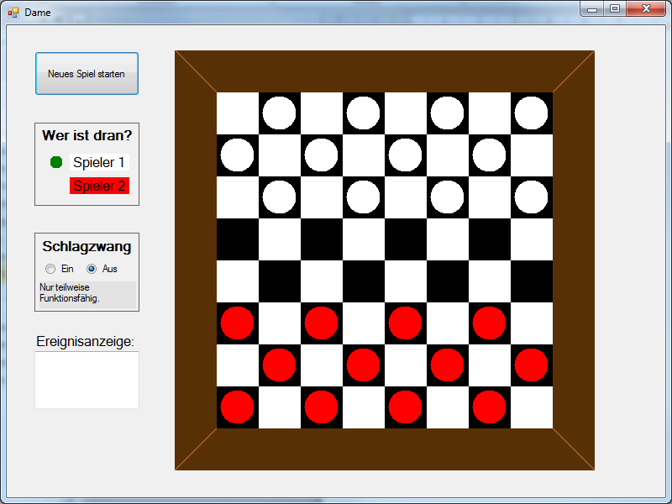

Abbildung 1: Benutzeroberfläche

***Legende:***

Spielfeld: Hier spielt sich das ganze ab.

Neues Spiel starten: Wenn man hier klickt, wird ohne Nachfrage eine neues Spiel  
 gestartet. Wenn ein Spieler gewonnen hat, wird danach  
 automatisch ein neues Spiel gestartet.

Wer ist dran?: Hier sieht man, welcher Spieler dass dran ist, dies ist mit einem  
 grünen Punkt gekennzeichnet. Ausserdem sieht man welcher  
 Spieler welche Farbe ist.

Schlagzwang: Hier kann man die Regel für den Schlagzwang ein- bzw.  
 ausschalten. Dies ist möglich, da diese Funktion manchmal nicht  
 ganz richtig funktioniert, und ich trotzdem gewährleisten möchte,  
 dass man ohne diesen kleinen Bug der manchmal auftritt spielen  
 kann.

Ereignisanzeige: Hier kann man die Meldungen zu den ungültigen Zügen sehen,  
 die durch eine Regelfunktion abgefangen worden sind.

# Spielregeln

## Platzierung des Spielbretts und der Spielsteine

Das Spielbrett muss zwingend so platziert werden, dass unten links ein schwarzes Feld liegt.  
Die Spielsteine werden bis zur dritten Reihe auf die schwarzen Felder gelegt.

## Das Ziehen

Die Spielsteine dürfen nur diagonal auf ein leeres schwarzes Feld gezogen werden. Normale Spielsteine dürfen sich nur vorwärts bewegen.

## Das Schlagen

Eine Schlagmöglichkeit besteht, falls ein gegnerischer Stein übersprungen werden kann. Dieser wird anschliessend aus dem Spiel entfernt. Es besteht zusätzlich die Möglichkeit mehrere Steine hintereinander im gleichen Zug zu überspringen. Die Voraussetzungen sind die gleichen wie beim einfachen Schlagen.

Abbildung 2: Einfaches Schlagen

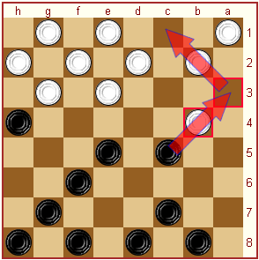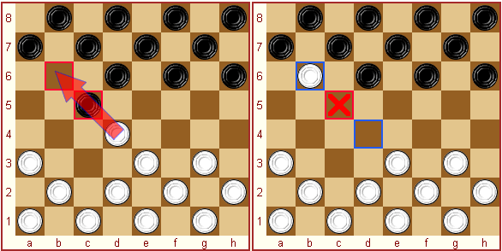

Abbildung 3: Zweifaches Schlagen

## Spielstein in Dame umwandeln

Um ein Spielstein in eine Dame wandeln zu können, muss der Stein die gegnerische Grundlinie des Gegners erreichen. Dabei spielt es keine Rolle ob dies durch einen einfachen Zug oder durch Schlagen erreicht wird.

Die Dame ihrerseits kann von nun an sowohl vorwärts wie auch rückwärts gezogen werden. Genauso kann sie auch in diese Richtungen gegnerische Spielsteine schlagen.

## Spielende

Gewonnen hat der Spieler, welche alle gegnerischen Steine geschlagen hat oder dessen Spielsteine so blockiert hat, das dieser keinen weiteren Zug unternehmen kann.

# FAQ

Hier sind Antworten auf einige Fragen die eventuell auch bei Ihnen auftauchen könnten.

**Q: Gibt es eine Highscore-Tabelle?**

**A:** Nein, da dies nicht viel Sinn macht, wenn es keinen Modus Spieler vs. Computer gibt.

**Q: Gibt es eine Möglichkeit den Spielernamen zu ändern?**

**A:** Nein, da es nicht viel Sinn macht den Spielernamen zu ändern, wenn keine  
 Highscore-Tabelle geführt wird.

**Q: Kann man auch mit dem Spieler zwei (rot) beginnen?**

**A:** Nein, das ist nicht möglich, der Spieler 1 (weiss) ist fix als Startspieler gesetzt.

**Q: Warum kann der Schlagzwang ein- und ausgeschaltet werden?**

**A:** Da die Regelüberprüfung für den Schlagzwang teilweise nicht richtig funktioniert, und  
 kann man diese Regel während dem Spiel ein- bzw. ausschalten. Dies funktioniert  
 sogar während einem Zug. Standardmässig ist die Regel ausgeschaltet.

**Q: Kann man einen Zug rückgängig machen?**

**A:** Nein, die Möglichkeit dass ein Zug rückgängig gemacht werden kann ist leider nicht  
 verfügbar.

# Schlusswort

Dieses Programm habe ich in Zusammenhang mit einem Schulprojekt erstellt. Anfangs kannte ich weder das Spiel, geschweige denn die Regeln. Ausserdem hatte ich zuvor noch nie ein Spiel oder etwas ähnliches in diesem Stil programmiert.

Das Spiel Dame ist nicht so bekannt wie beispielsweise Mühle, allerdings haben es die meisten Leute doch schon mindestens gesehen. Ich finde es ein wenig schade, dass dieses Spiel nicht mehr gespielt wird, da es meiner Meinung nach ein sehr interessantes Spiel ist, bei dem Strategie eine nicht unwichtige Rolle spielt.

Eventuell konnte ich so einige Leute mehr dazu bewegen dieses Spiel zu spielen, so dass es nicht vergessen geht in der heutigen Zeit der vielen anderen Games.

# Abbildungsverzeichnis

Abbildung 1: Benutzeroberfläche 4

Abbildung 2: Einfaches Schlagen 5

Abbildung 3: Zweifaches Schlagen 5

# Quellenverzeichnis

Abbildung 2: Einfaches Schlagen <http://www.brettspielnetz.de/spielregeln/dame.php>

Abbildung 3: Zweifaches Schlagen <http://www.brettspielnetz.de/spielregeln/dame.php>